Elenco Firmatari
Permette di ottenere un elenco dei soggetti caricati come sottoscrittori di liste selezionando:
- l'elezione di riferimento
- partito
- numero fogli
- tipo firmatari
Tipo Stato = possono essere stampati sia i firmatari attivi o annullati (entrambe non possono coesistere) che Doppi o chi ha firmato pur non avendo l'età idonea.
E' possibile scegliere il tipo di ordinamento, per numero inserimento o alfabetico
Ricercare ed indicare il codice del testo per Elenco sottoscrittori di lista
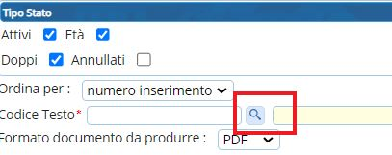
Premere Stampa in alto a destra della medesima videata
Lo stesso punto di menù viene usato anche per effettuare il certificato collettivo di iscrizione alle liste elettorali. selezionare il certificato e poi Cliccare su stampa in alto a destra per confermare
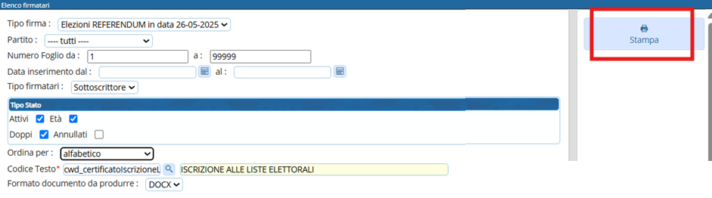
NB. ricordarsi di inserire un testo con lettere iniziali minuscole cwd come tipo testi, mettere DOCX per poterlo editare
visualizzazioni.

